比赛场：log/run_all/20260414_001457_330742931
1.防线打法问题
- 2号（左后卫）：上场突然向中场争球得黄牌、边线处失位、后场处无人球不争抢，防线打法较消极
- 5号（右后卫）：后半场边线争球中获黄牌，防线打法较激进
2.边线处失球模式（3球均涉及）
- 靠近边线（y ≈ ±20~34）时控球能力明显下降
- 后场处2号甚至放弃无人球争抢，直接回防，给对方边线球机会
3.禁区防守被压制
- 对方形成"双守门员"效果（对方守门处有后卫一直在禁区内，有时1、2号防守重叠，多次进攻都是被对方2号防出）
- Aurora 人墙防守配合差，未能有效阻挡定位球射门（有几球都是被打到门口站成人墙还是进了）
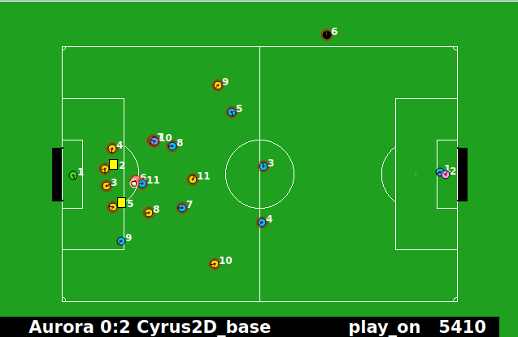
4.进攻端
- 0进球、双人传球失误多、配合欠缺
- 打法很积极，多次入侵对方后场甚至禁区也有射门但突破不了防守
5.系统整体稳定性
无 crash、timeout、异常断开。
6.日志分析
主队 (Aurora) 球员异常：
- player_1 (守门员): 大量 SAY 命令丢失，边界值错误 (rel_dir=-100)
- player_2: 从 cycle 26 开始大量命令丢失，持续整个比赛
- player_3: 频繁的 MOVE、TURN、DASH 命令丢失
- player_4: SAY 命令丢失，持续到 cycle 586+
- 其他球员: 类似模式，主要集中在 SAY 命令丢失
通信问题可能导致队友间沟通出问题？

比赛场：log/matches/cyrus2d_20260414_013155
Match1：0-24
（后面两场暂停了）
其实跑了几次但是失球数都很大，和run_all表现差很多，看起来在正常跑所以直接看了下这场
对着找了一下：
1.match运行后球员通信问题更早出现
2.发现上面那次对局的coach文件没有记录但match有
run_all.sh教练正常连接但是没做指令下达
run_match.sh 有更长的连接等待时间 (connect_wait=20) 和不同的参数组合
日志分析：
主队 (Aurora) 球员异常：
- player_1 (守门员): 从 cycle 0.1 开始出现错误，持续到 cycle 2226+，主要是 SAY 命令丢失
- player_2: 从 cycle 0.1 开始大量命令丢失，持续整个比赛
- player_3: 出现边界值错误 (moment=180.00000000000003) 和 KICK 命令丢失
- player_4: SAY 命令丢失频繁，持续到 cycle 441+
- player_5: 类似模式，主要集中在 SAY 命令丢失
- 其他球员: 所有球员都表现出类似的通信和执行问题
教练日志：
- 显示side=SideID.NEUTRAL错误，表明教练尝试改变球员类型时遇到问题
- 教练最终显示 "Server Down"，说明连接中断

